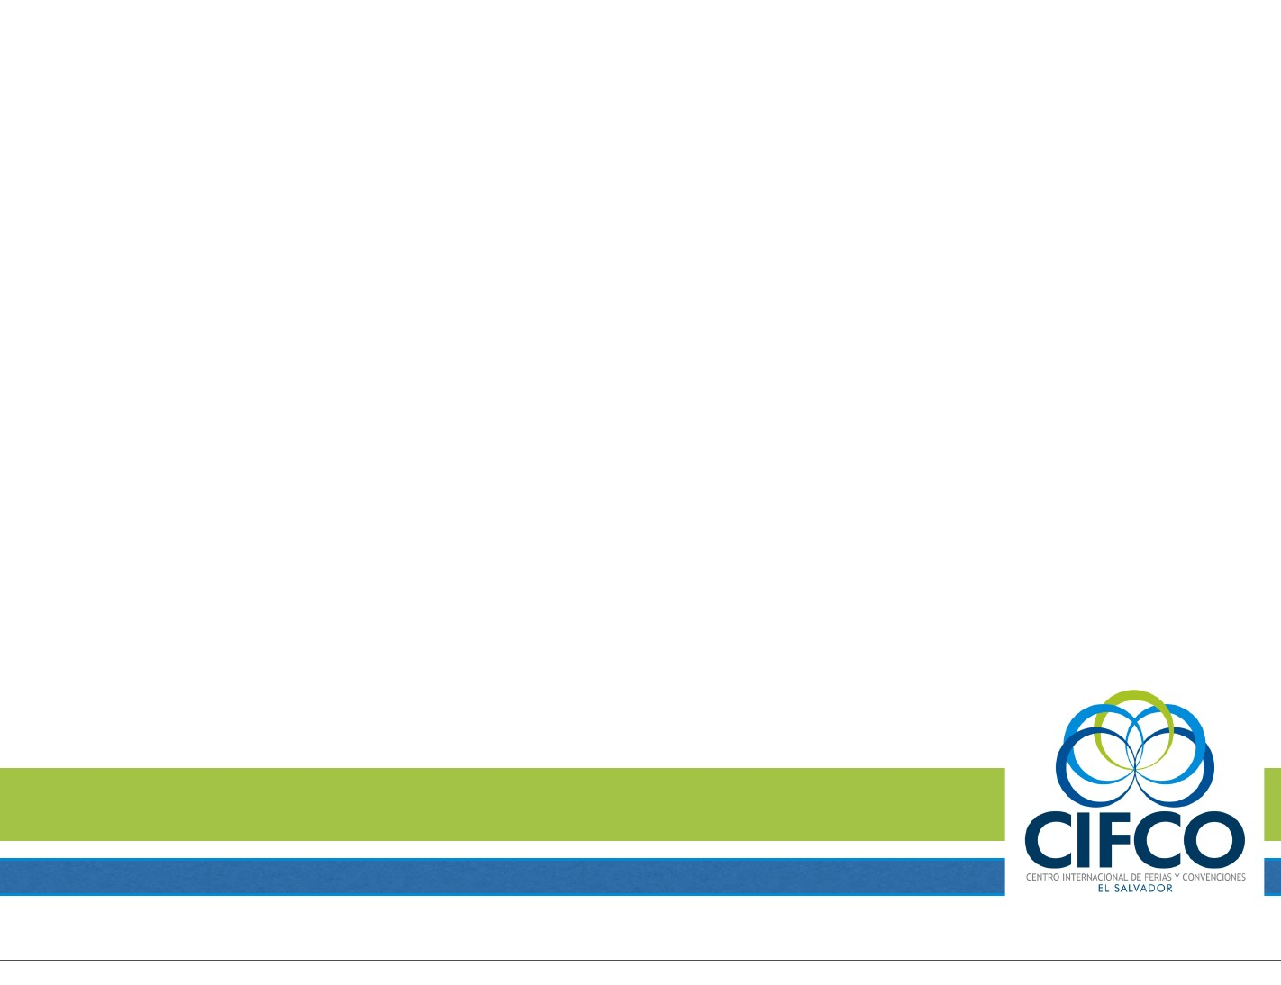
Servicios
CIFCO
Thursday, October 3, 13

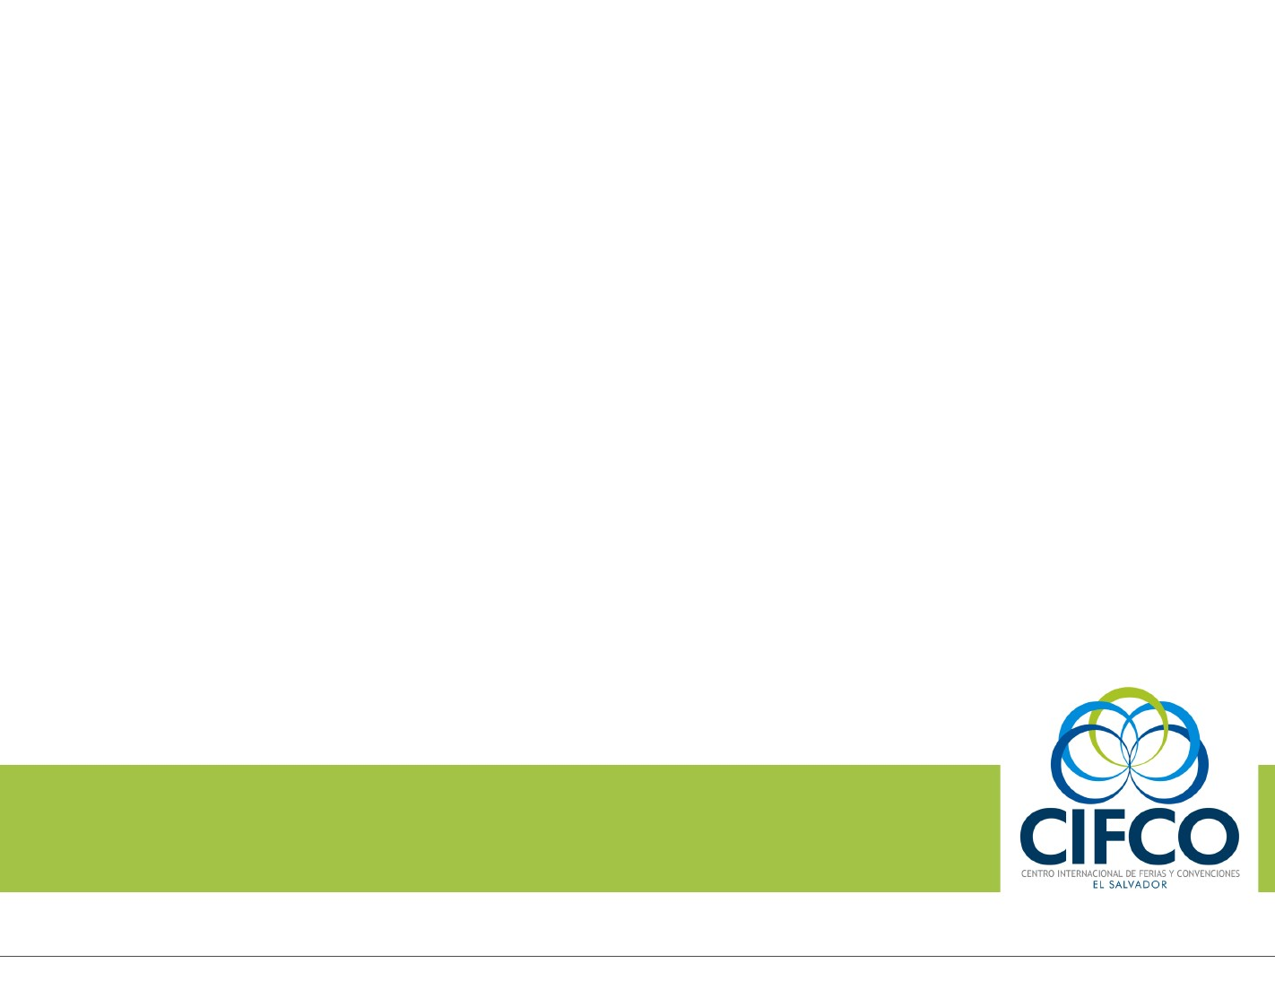
Ferias
Thursday, October 3, 13

REQUISITO: Persona Natural o Empresa Establecida
RESPONSABLE DEL SERVICIO: Departamento de Comercialización
PROCEDIMIENTO:
El espacio requerido para arrendamiento de Stand se solicita enviando o llenando el formulario o
Registro de participación con los datos del cliente completos, estableciendo el área arrendar que
forma parte de la distribución del evento ferial.
1. CLIENTE
El Contrato de Alquiler de espacio entre el Expositor y el CIFCO, se efectúa cuando este
conﬁrma el Stand y realiza el pago del mismo, tomando todos los datos del Registro de Expositor.
Las relaciones entre la CIFCO y el Expositor quedan regidas en dicho contrato.
2. ORGANIZADORA
Las Normas Especiales de Participación establecen que la Organizadora, es el Centro
Internacional de Ferias y Convenciones de El Salvador.
3. EXPOSITOR
Cliente del Centro Internacional de Ferias y Convenciones de El Salvador, que alquila el espacio
para participar en la Feria de su elección.
Thursday, October 3, 13

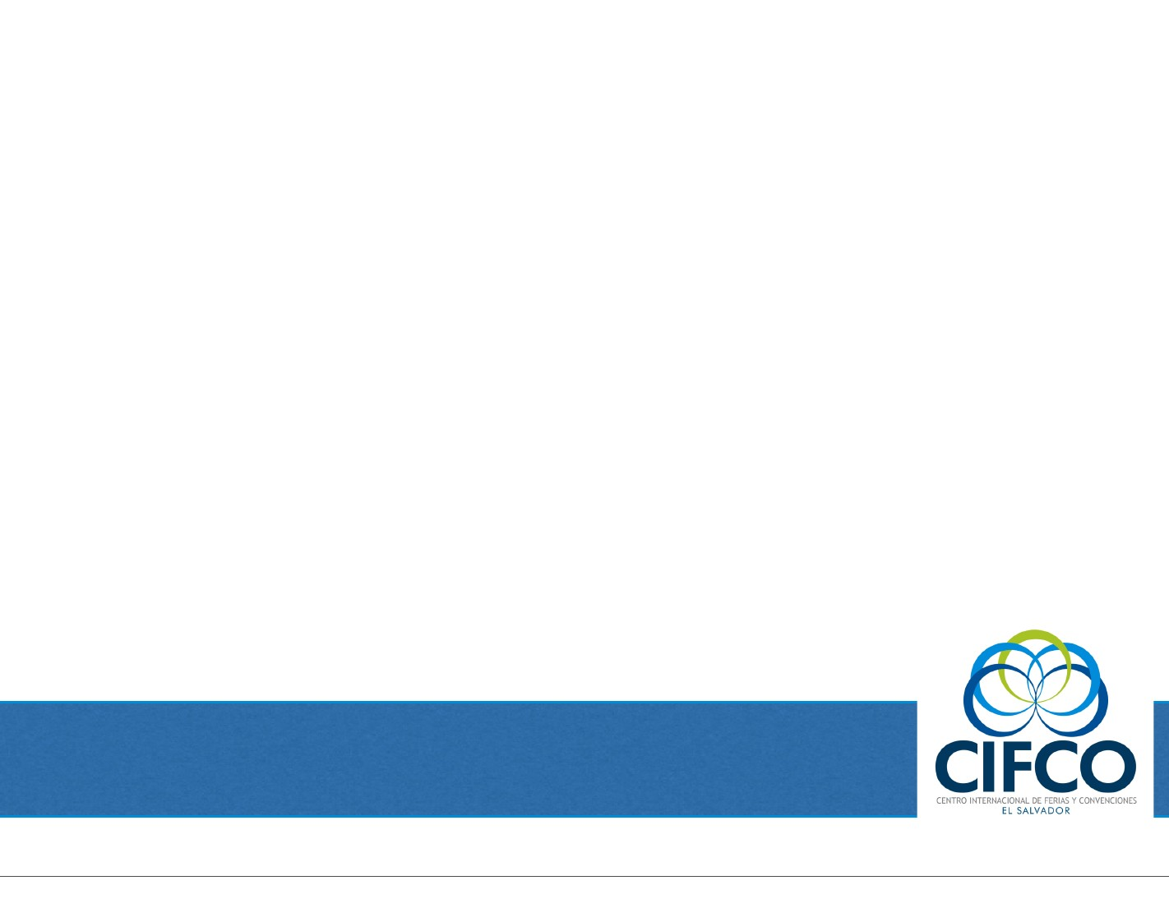
Eventos especiales
Thursday, October 3, 13

Eventos especiales
Se consideran eventos especiales aquellos
eventos de carácter social, empresarial,
deportivo, religioso, político etc.
Thursday, October 3, 13

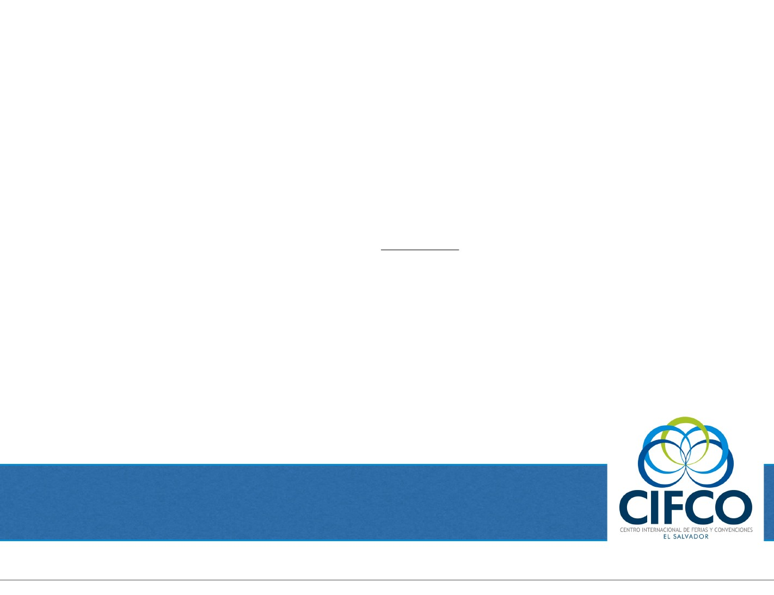
REQUISITO: Persona Natural o Empresa Establecida
RESPONSABLE DEL SERVICIO: Departamento de Comercialización
PROCEDIMIENTO:
1. CLIENTE
El cliente solicita la fecha para realizar el evento describiendo el desarrollo del mismo
Si hay disponibilidad se reserva por un periodo de 3 días hábiles
2. Se llena un formulario de reserva y se cancela el 25% de anticipo del total de su evento y el 75%
restante 15 días antes del evento y pago de deposito
3. CIFCO realiza el montaje , desarrollo y supervisión del evento hasta su ﬁnalización
4. CIFCO devolverá el deposito si no existiesen daños.
Eventos especiales
Thursday, October 3, 13

Thursday, October 3, 13

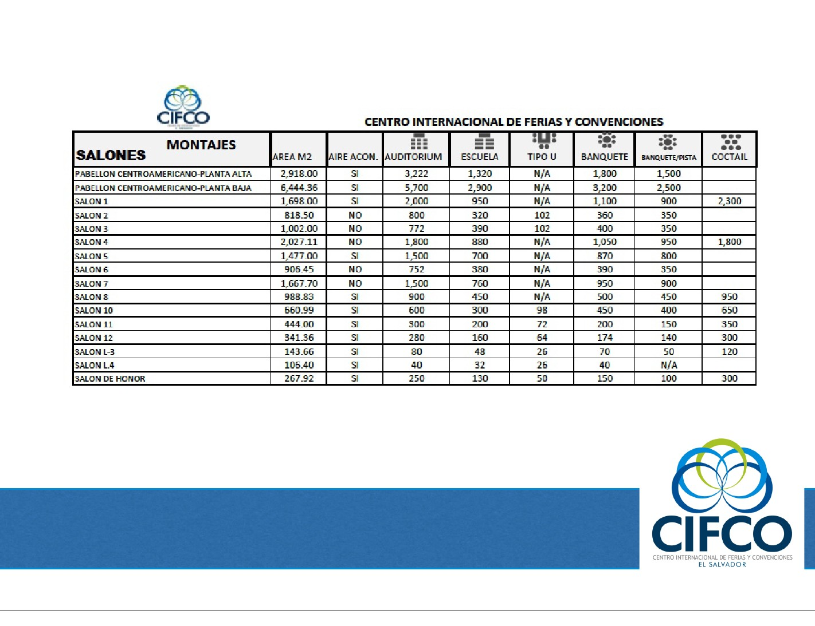
Capacidad de salones
Thursday, October 3, 13

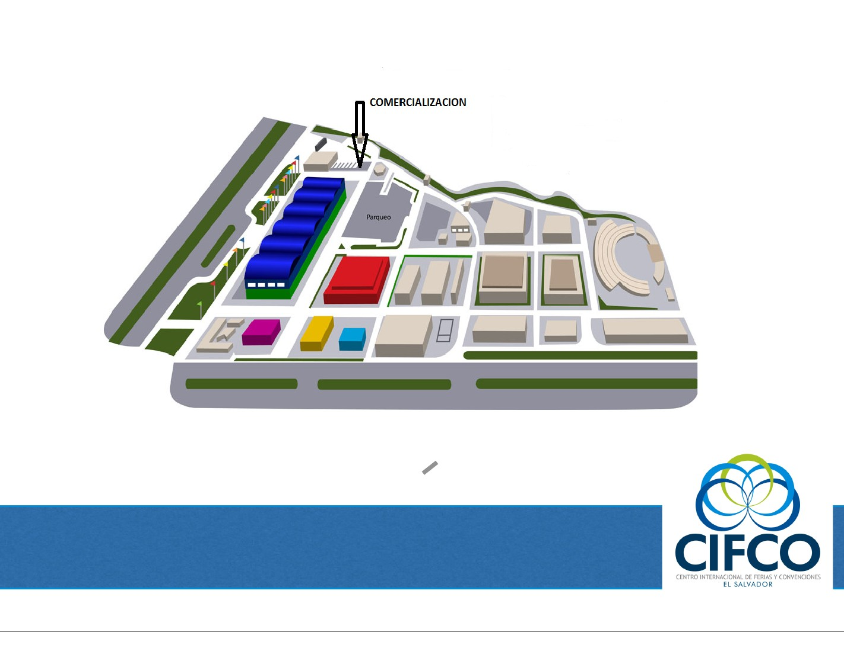
Ubicacion
Thursday, October 3, 13

Eventos especiales
Maria René Escobar: 2132-7096
mariarene@cifco.gob.sv
Karolina García: 2132-7014
karolina.garcia@cifco.gob.sv
Fátima Alvarenga: 2132-7070
fatima.alvarenga@cifco.gob.sv
Beatriz Regalado: 2132-7051
beatriz.regalado@cifco.gob.sv
Tanya Oliva: 2132-7049
tanya.oliva@cifco.gob.sv
CONTÁCTANOS
Horarios: 8:00 am- 5:00 pm
Ferias
Lía Colorado: 2132-7047
liacoloradoi@cifco.gob.sv
Marisol de Blandón: 2132-7006
angel.moreno@cifco.gob.sv
Gerencia Comercial
Manuel Ochoa: 2132-7025
manuel.ochoa@cifco.gob.sv
Janeth Villalta: 2132-7024
janet.villalta@cifco.gob.sv
Thursday, October 3, 13
Maritza Morales: 2132-7023
martiza.morales@cifco.gob.sv
Alejandra Handal: 2132-7015
alejandra.handal@cifco.gob.sv
